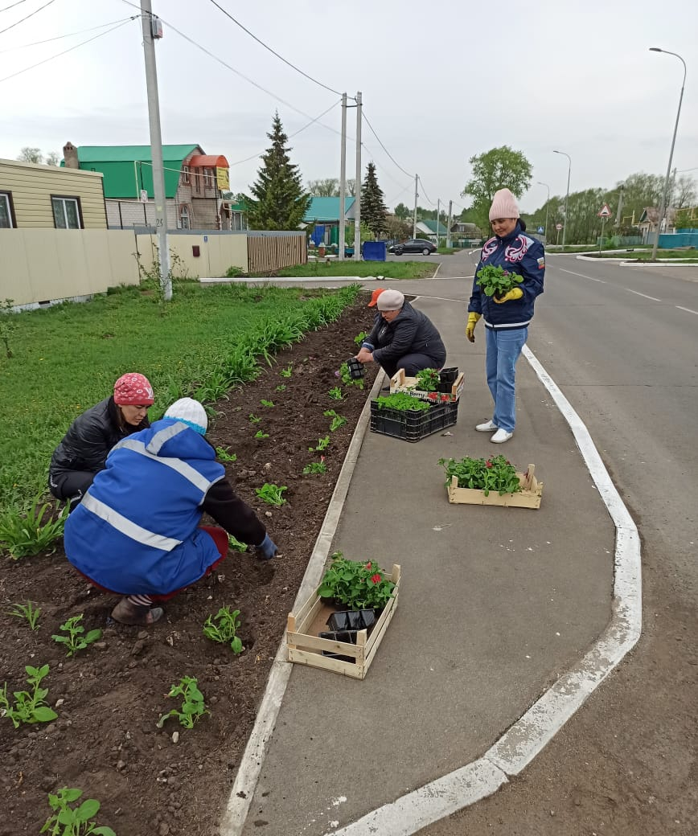
Организовали работу по посадке цветов 02.05.2023 г.

